МИНИСТЕРСТВО ОБРАЗОВАНИЯ И НАУКИ РЕСПУБЛИКИ БЕЛАРУСЬ

БЕЛОРУССКИЙ НАЦИОНАЛЬНЫЙ ТЕХНИЧЕСКИЙ УНИВЕРСИТЕТ

## Факультет информационных технологий и робототехники

Кафедра программного обеспечения информационных систем и технологий

Отчет по лабораторной работе № 8

по дисциплине: «Системное программирование»

на тему: «Многозадачность процессов и этапы компиляции»

Вариант 9

Выполнили**:**  студенты группы 10701222 Махнач М. В.

Дяденькина Т.М.

Шкробот А. А.

Приняла**:** ст. пр. Давыденко Н.В.

Минск 2024

**Цель работы**: Изучить встроенный инструментарий для разработки приложений под семейство ОС Linux и фундаментальные основы системного программирования с использованием компиляторов gcc/g++, отладчика gdb и других для проектирования, компиляции, отладки и запуска приложений на языке программирования С/C++.

Изучить базовую концепцию операционной системы, «Процесс». Получить представление о многозадачности процессов.

**Задание 2**

Используя материалы (исходные файлы) упражнения №2 проведите компи-

ляцию проекта листингов 22.5 и 22.6 с помощью утилиты make с прохожде-

нием всех стадий компиляции обеих программ.

Сборка проекта должна содержать файлы с результатами препроцессинга.

Исследуйте фалы препроцессора, найдите в них код своей программы.

Определите размеры исходных, препроцессорных, ассемблерных, объектных

и исполняемых файлов. С помощью соответствующей консольной команды

или с помощь проводника определите форматы этих файлов. Результаты

подтвердите скриншотами. Сделайте краткий вывод по выполненной работе.

Программа листинга 22.8 должна запускать браузер, установленный в вашей

системе, или текстовый редактор, или проводник, или другую, написанную вами программу, а также можно чтобы ваша программа запускала и то и дру-

гое и третье.

Проявите возможности многозадачности «во всей красе»!

**Выполнение**

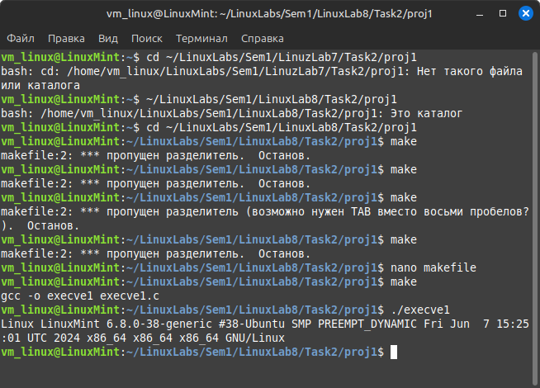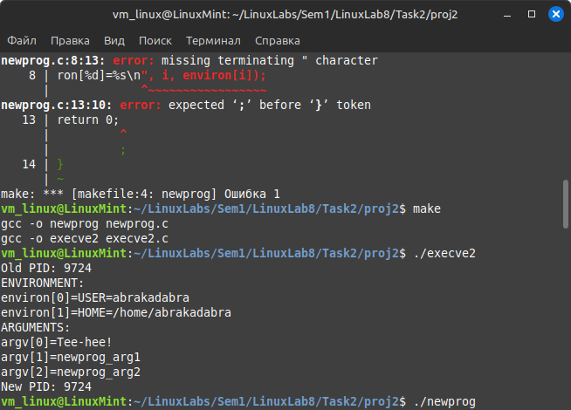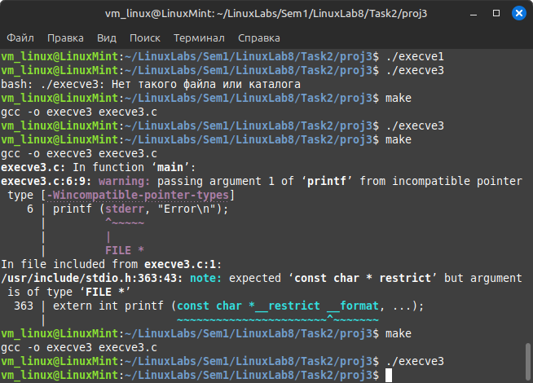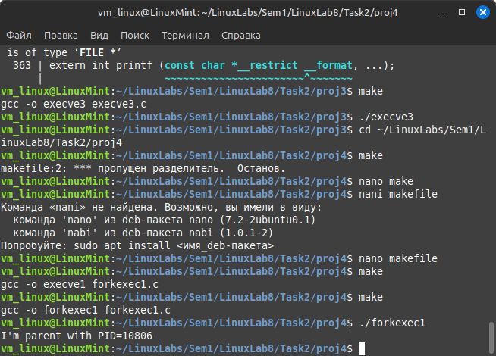

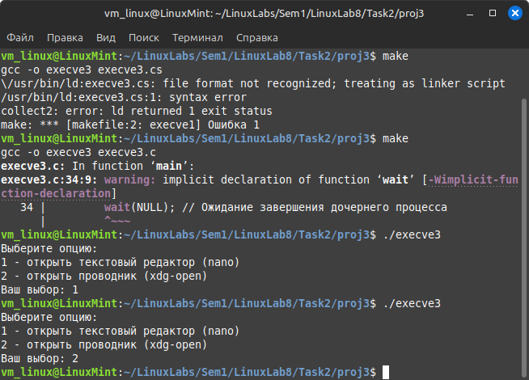

**Контрольные вопросы**

1. **В чем разница между понятиями «аргумент функции» и «параметр функции»?**

Аргумент функции — это значение, которое передается функции при ее вызове. Параметр функции — это переменная, объявленная в определении функции, которая принимает значения аргументов. Другими словами, аргумент — это конкретное значение, а параметр — это переменная, которая используется внутри функции.